**今天学习的内容**

**1:复习昨天重点**

**2:作业**

**3:今天的目标**

**3.1:小程序--商品列表**

**分页:**

**当前页内容 list:[]**

**总页数 pageCount:0**

**当前页码 pageIndex:0**

**是否有下一页 hasMore true false**

**发送请求: ajax 服务器**

**{pageCount:3,data:[...]}**

**var pno = this.data.pageIndex + 1;**

**wx.request({**

**url:"",**

**data:{pno:pno,pageSize:5}**

**success:function(result){**

**result.data.pageCount;**

**result.data.data**

**}**

**});**

**功能一:  如果商家名称过长载取...**

**css app.wxss**

**功能二:上拉显示下一页**

**onReachBottom:{**

**this.loadMore();**

**}**

**功能三:只能显示一页改成追加**

**var list = this.data.list.concat(result.data.data);**

**this.setData({list:list})**

**功能四:如果显示最后一页不能发送请求..**

**if(this.data.hasMore==false)return;**

**功能五:如果没有下一页数据**

**<view>己经没有更多的数据了</view>**

**功能六:如果有下一页数据显示加载动画效果**

**wx.showLoading({**

**title:"正在加载数据"**

**});**

**setTimeout(function(){**

**wx.hideLoading();**

**},1000)**

**3.2:小程序--多媒体视频**

**1:通过video组件显示视频**

**<video src="视频路径"></video>**

**默认视频:300px 宽 225px 高**

**常见属性**

**autoplay 自动播放**

**loop 循环**

**muted 静音**

**poster 广告图片**

**controls 控件**

**2: 通过video组件显示视频(选择视频 相册 照相机)**

**<video src="{{src}}"></video>**

**wx.chooseVideo({ #选择视频播放**

**sourceType:["album","camera"], #相册相机**

**maxDuration:60, #视频长度上限**

**camera:["front","back"], #相册可以用前摄像头后**

**success:(result)=>{**

**result.tempFilePath; #视频路径**

**}**

**})**

**3.3:phonegap--混编**

**-移动端技术[boostrap;vue;小程序..]**

**以上移动技术不能调用移动端设备底层硬件加速传感器,**

**录音;录视频**

**-实现对底层硬件调用**

**方式一:(苹果硬件调用 Object-C)**

**:(安卓硬件调用 Java)**

**方式二:类似通用平台软件 phonegap**

**js -> phonegap -> 硬件**

**3.4:phonegap--混编**

**phonegap 是一种使用前端技术(js)创建移动平台，该平台**

**封装很多JS API，可以使用前端js调用底层设备**

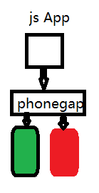

**3.5:phonegap--创建环境**

**(1)phonegap 服务器**



**1.1 上传程序模板**

**1.2 点击phonegap 启动服务器**

**+查找程序模板位置**

**Open existiong PhoneGap project**

**1.3 启动服务器**

**http://172.163.100.145:3000/**

**注意:如果状态条绿色启动成功**

**(2)手机模拟器**

**2.1: 夜神模拟器**

**2.2: 上传android app**

**2.3: 点击app连接phonegap**

**3.6:phonegap--代码**

**(1)device 硬件设备**

**device.platform 当前平台**

**device.uuid 设备编号**

**device.version 设备版本**

**(2)相机**

**navigator.camera.getPicture(fn,fn,{quality:50});**

**fn: 拍照成功 url 相片地址**

**fn: 拍照失败**

**quality:50 延迟时间**

**(3)提示蜂鸣震动**

**navigator.notification.alert(); 提示框**

**navigator.notification.confirm("内容",function(e){}); 确认框**

**navigator.notification.beep(次数) 蜂鸣器**

**navigator.notification.vibrate(时长毫秒) 震动**

**(4)录音**

**navigator.device.capture.captureAudio(fn,fn,{limit:2});**

**fn 成功录音结束 list**

**fn 录音失败**

**{limit:2} 一次录二段音频**

**(5)加速传感器**

**navigator.accelerometer.getCurrentAcceleration(**

**fn,fn**

**);**

**fn: 获取成功 参数 x;y;z**

**fn: 获取失败**

**3.6:微信公众平订阅号**

**(1)概念订阅号**

**-微信小游戏: 高级游戏引擎**

**[Cocos Creator:Egret;Layabox]**

**-微信小程序**

**[2018初始年]**

**-订阅号:推荐三年**

**个人媒体平台:每天向粉丝发送一条消息**

**消息:[文章;音频;视频]**

**"菜刀dui"," 菜刀dui 2"**

**-订阅号分类**

**-八卦天天有**

**-胡说(历史;内幕...)**

**-小众(白骨精)**

**-热门:"咪蒙" 情感**

**-自己创建订阅号**

**注册:邮箱 身份证号**

**(2)订阅号测试帐户开发->聊天工具(不是聊天机器人)**

**开发者工具->公众平台测试帐户**

**(1)创建服务器并且合法域名[内网穿透工具]**

**ngrok.exe http 3000**

**https://743f7eb4.ngrok.io**

**(2)下载第三方微信聊天模块**

**(3)使用聊天模块调用模块方法完成聊天操作**

**let config = {**

**appid:"wx31c2f70c58017a68 "**

**token:"weixin"**

**encodingAESKey:""**

**};**

**app.post("/",wechat(config,(req,res)=>{**

**req.weixin.Content 服务器发送文字**

**res.reply(返回文字);**

**}));**

**(4)在测试帐户中**

**接口配置信息**

**url:[合法域名] https://743f7eb4.ngrok.io**

**token:[weixin] 在开发配置项 token一致**

**JS接口安全域名修改**

**url:[合法域名] 743f7eb4.ngrok.io**

**(5)邀请其它用户测试**

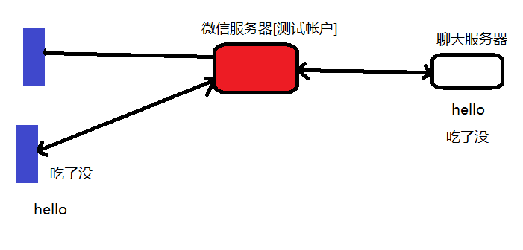

**下载**

**内网穿透工具: https://ngrok.com/**

**第三方模块: npm i wechat**

**常见错误:**

**(1):在第4步之前启动 node.js 服务器**

**测试连接发送给node.js get 请求**

**app.get("/"); 测试连接**

**app.post("/"); 聊天**

**(2)服务器故障**

**-node.js 停止或者代码**

**-ngrok.exe 重新申请域名**